história – “encomiendas” e reduções - 1

“ Encomiendas” e Reduções

Os portugueses, assim como os espanhóis, não queriam perder as terras que haviam descoberto, pois sabiam que poderiam ganhar muito dinheiro. As terras eram ricas em ouro, prata, madeira e outras coisas de que a Europa precisava, além dos indígenas, que pretendiam escravizar, pois representava, mão-de-obra barata.
Assim, cada um, portugueses e espanhóis, tratou de tomar posse e colonizar a parte das terras que considerava de sua propriedade.

As “encomiendas”

A vinda dos espanhóis ao Brasil se deu a partir de 1554. Eles, preocupados em não perder as terras para os portugueses, criaram as “encomiendas”, que eram formadas em terras doadas às pessoas que lá quisessem morar, pacificar e catequizar os índios.
Os espanhóis fundaram duas vilas, chamadas Cidade Real do Guaíra e Vila Rica do Espírito Santo.
Veja no mapa abaixo onde ficavam essas duas “encomiendas”.
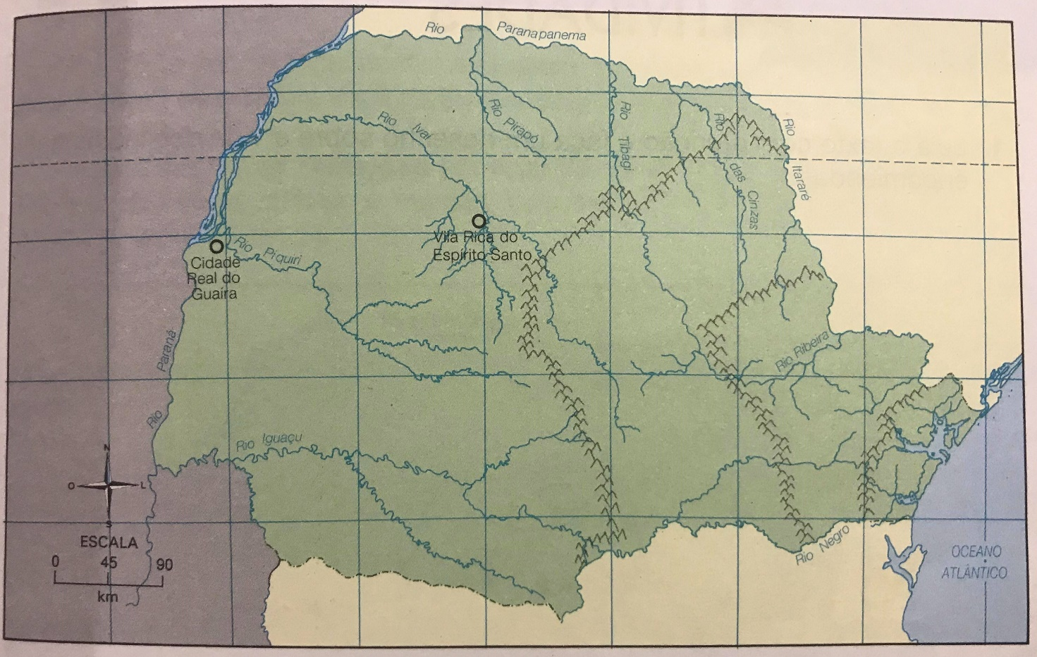

A palavra “encomienda” significa encargo, renda sobre um lugar, recomendação na língua espanhola. Isto quer dizer que os espanhóis deveriam cuidar dos índios e discipliná-los para o trabalho.
Mas no Paraná os espanhóis, que diziam querer catequizar, defender e ensinar um trabalho aos índios Guarani, os transformaram em escravos.
Os índios eram chamados de “encomendados”, que significa dependentes, que são cuidados por outros.
Assim, aos encomendados cabia preparar a terra, plantar mandioca e milho, caçar e pescar para os seus donos, providenciar a madeira para o fogo, além de ajudar na construção de moradias e fazer a coleta de erva-mate, uma das principais tarefas.
Como os espanhóis praticamente escravizavam os encomendados, muitos índios fugiam para longe das encomendas ou se rebelavam.
Os jesuítas, já em território paranaense e contra a escravidão, ficaram também contra os chefes das encomiendas, passando a agrupar os índios em grandes vilas chamadas reduções.

- O texto já foi lido e discutido na videoconferência de hoje.
Faremos diversas atividades utilizando esse texto.

- Leia novamente o texto com atenção e faça um desenho sobre a vida dos índios nas encomiendas.
- Procure no dicionário o significado de:

- Catequizar_____________________________________________________________________________________________________________________________________________

- Pacificar_______________________________________________________________________________________________________________________________________________

- Escravizar______________________________________________________________________________________________________________________________________________

- Rebelar________________________________________________________________________________________________________________________________________________

